Браузер берет доменное имя maps.google.com и разбивает его на части справа -налево. Обращается к домену com, спрашивает, где google.com, далее google.com, где maps.google.com и получает IP-адрес. Идет соединение с сервером и загрузка нужной страницы. Есть специальные сервера, которые хранят домен-IP

Браузер — программа, работающая в операционной системе.  Основное предназначение браузера — воспроизводить контент с веб-ресурсов. В качестве веб-ресурса в большинстве случаев выступает html-страница. Это также может быть pdf-файл, png, jpeg, xml-файлы и другие типы

Его работа заключается в том, чтобы загрузить веб-страницу и представить её в понятном для человека виде.

<https://habr.com/ru/company/dataart/blog/304138/>

Читать статью

<https://habr.com/ru/company/edison/blog/432870/>

модули браузера

**Пользовательский интерфейс** — то, что видит перед собой пользователь, т. е. адресная строка, элементы навигации, собственное меню и т. д. Несмотря на то что пользовательские интерфейсы очень похожи друг на друга, никакого стандарта, который их описывал бы, не существует. Так исторически сложилось, что браузеры постепенно перенимали интерфейс друг у друга и становились все более похожими.  
  
**Механизм браузера** отвечает за взаимодействие пользовательского интерфейса и модуля отображения, а также за сохранение данных в памяти.  
  
**Модуль отображения**. Этот модуль — самый важный для разработчиков. Работа разработчика, в первую очередь, происходит именно с ним, а как можно понять по названию — отвечает он за отображение информации на экране.

**сетевые компоненты**. Он отвечает за запросы по сети, берет данные с внешних ресурсов и взаимодействует с модулем отображения.

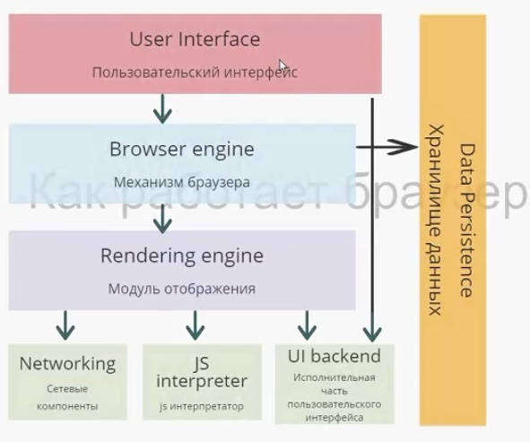

Модуль **JS Interpreter** отвечает за интерпретацию скрипта, и его выполнение

Последний модуль — **хранилище данных**. Браузеру нужно где-то хранить данные, обычно для этого используется оперативная память. Какие данные нужно хранить? Например, кэш, собственные настройки. Также к хранилищу данных можно отнести indexedDB, который появился в стандарте html5 — собственные базы данных браузера.